[调查！直接盗用国外数据？中南大学湘雅医院儿科杨良春2019年高分论文被关注](https://mp.weixin.qq.com/s?__biz=MzkyODUyMDc5MQ==&mid=2247501481&idx=1&sn=7a4a433a1b02ecba8df3f559fe0f31ba)

[天眼学术](javascript:void(0);)2025-04-26 00:05:56湖南

《Journal of Experimental & Clinical Cancer Research2019 Jul 22;38(1):325.doi: 10.1186/s13046-019-1328-3.》

#1***Actinopolyspora biskrensis***于2025年4月发表评论

本文中的加载控制似乎也出现在与一些共同作者的不同论文中，但条件不同。

作者能否提供原始的未剪切扫描件？

Figure 4E, American Journal of Cancer Research (2019), pubmed: 31105999, discussed here:https://pubpeer.com/publications/39A37FFFC004C59D57FC6F73FAA281

Figure 3A, Journal of Experimental & Clinical Cancer Research (2019), doi: 10.1186/s13046-019-1328-3, discussed here:https://pubpeer.com/publications/46E78B535C880A2690875623B1363B

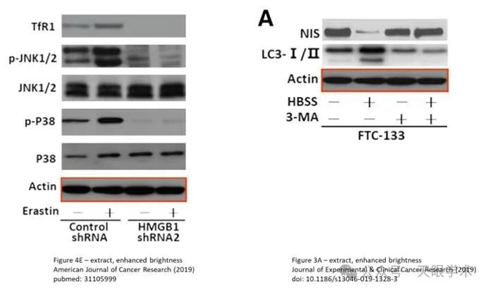

基金资助本研究得到了国家自然科学基金资助项目（81601528&81770178）的支持。

#2***Actinopolyspora biskrensis***于2025年4月发表评论

凝胶切片的一部分似乎出现在两篇不同的论文中，没有共同的作者。

Figure 4A, Cells (2019), doi: 10.3390/cells8020129, discussed here:https://pubpeer.com/publications/88775DD62B8C956A593FA574A4348A

Figure 2B – upper panels, Journal of Experimental & Clinical Cancer Research (2019), doi: 10.1186/s13046-019-1328-3, discussed here:https://pubpeer.com/publications/46E78B535C880A2690875623B1363B

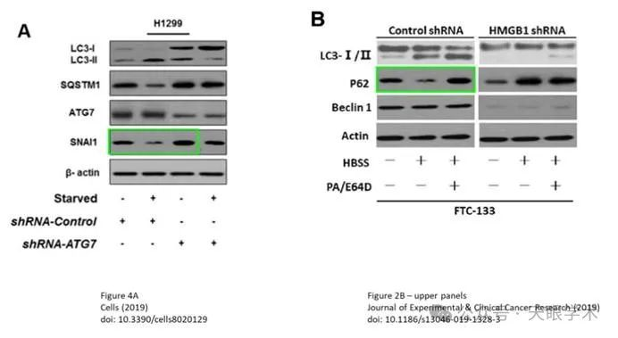

#3***Actinopolyspora biskrensis***于2025年4月发表评论

在垂直翻转后，这篇论文中的两个凝胶切片似乎出现在一篇没有共同作者的无关论文中。

Figure 3E and Figure 3F, Journal of Ginseng Research (2019), doi: 10.1016/j.jgr.2017.08.006, discussed here:https://pubpeer.com/publications/5F4C0115B774876DD14BD5B4C67F0B

Figure 2A, Journal of Experimental & Clinical Cancer Research (2019), doi: 10.1186/s13046-019-1328-3, discussed here:https://pubpeer.com/publications/46E78B535C880A2690875623B1363B

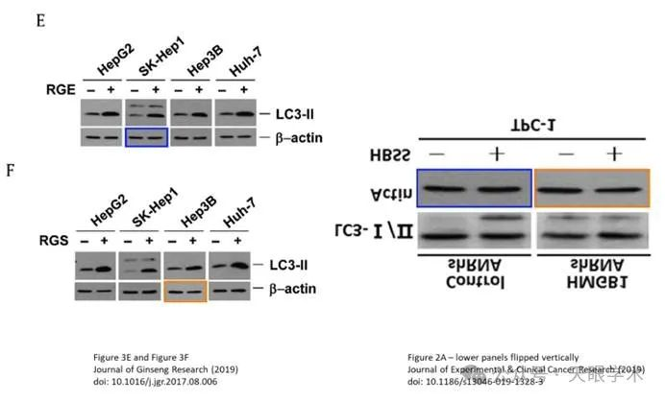

#4**Sahib Zada**于2025年4月发表评论

主题：对已发表作品中数据滥用和抄袭的担忧

亲爱的PubPeer！

感谢您让我注意到此事。

我已注意到，2019年7月发表于《Journal of Experimental & Clinical Cancer Research 》（2019年）的论文作者，存在篡改和滥用我已发表数据的行为。他们稿件中呈现的研究结果和图表，与我2018年提交、2019年2月正式发表的原创作品高度相似。

这显然是一起明确的数据重复使用和剽窃事件。

我恳请对此事展开彻底调查。我愿意提供所有必要文件，包括投稿记录、原始数据文件和出版详情，以支持我的主张。

感谢您抽出时间关注这一严重问题。

谨上，Sahib Zada, Ph.D.

衔接：

https://pubmed.ncbi.nlm.nih.gov/31331356/

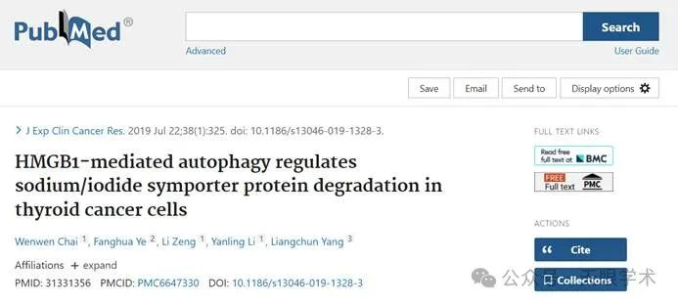

作者简介：

杨良春，男，儿科学博士，副主任医师，博士生导师，湘雅医院儿科血液肿瘤专科主任，在儿童白血病，贫血性疾病（再生障碍性贫血，地中海贫血等），出血性疾病（血小板减少症，血友病等），各种实体瘤（淋巴瘤，神经母细胞瘤，软组织肉瘤，恶性脑瘤等），以及Cart细胞免疫治疗和造血干细胞移植有丰富经验。主攻方向：白血病，实体瘤诊治以及造血干细胞移植。

评论衔接：

https://pubpeer.com/publications/46E78B535C880A2690875623B1363B#0

免责声明：

本报道中的信息均来源于学术网站及已公开资料，我们对其准确性及完整性不做任何保证。如果有任何纰漏或不实之处，请通过QQ 642007239与我们联系。